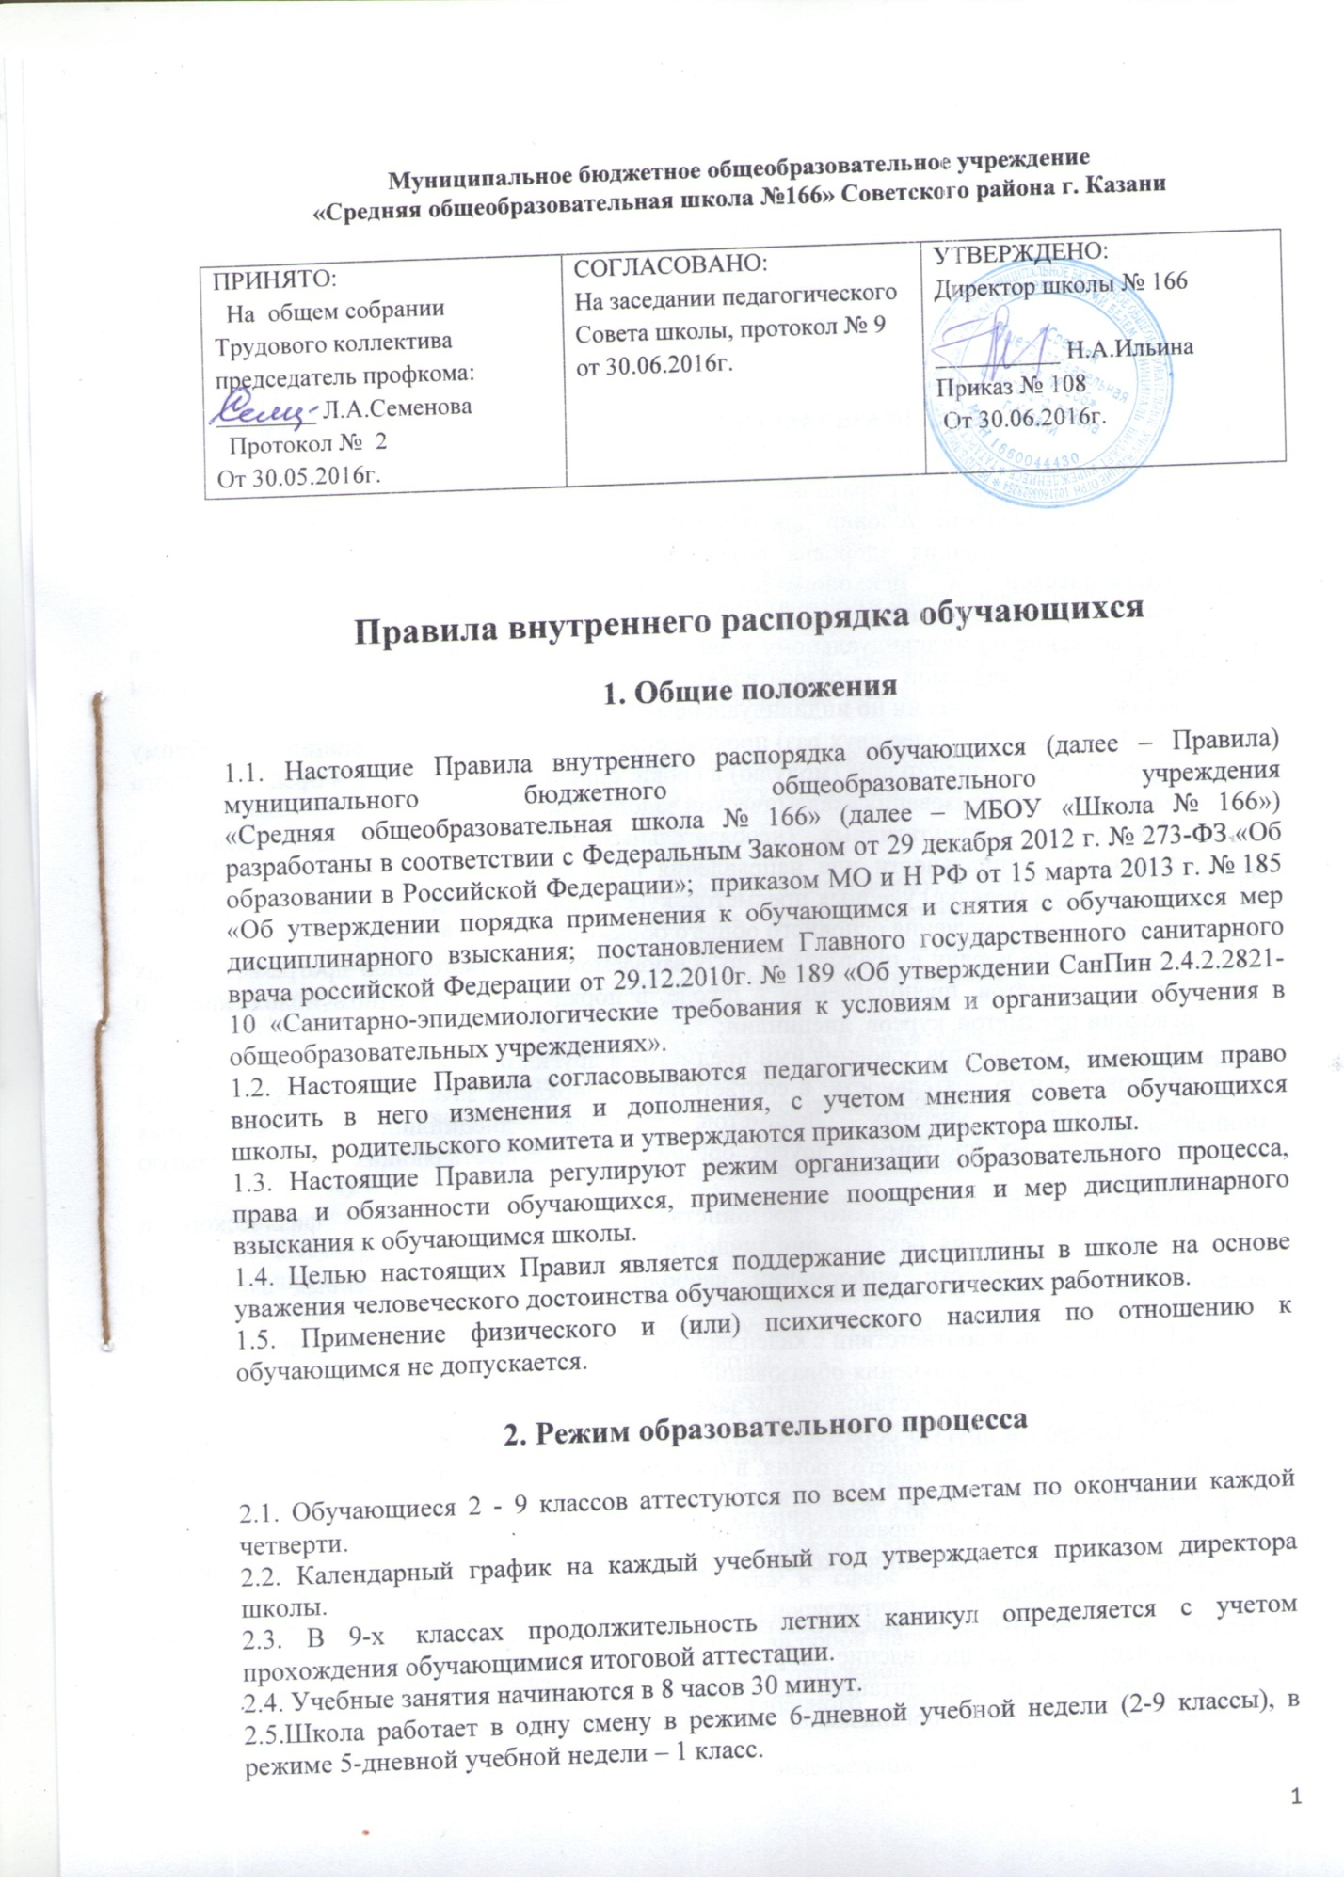Муниципальное бюджетное общеобразовательное учреждение
«Средняя общеобразовательная школа №166» Советского района г. Казани

ПРИНЯТО:  На общем собрании Трудового коллектива председатель профкома: ________ Л.А.Семенова  Протокол № 2  От 30.05.2016г. | СОГЛАСОВАНО:  На заседании педагогического Совета школы, протокол № 9 от 30.06.2016г. | УТВЕРЖДЕНО:  Директор школы № 166  __________ Н.А.Ильина  Приказ № 108  От 30.06.2016г.

Правила внутреннего распорядка обучающихся
1. Общие положения
1.1. Настоящие Правила внутреннего распорядка обучающихся (далее – Правила) муниципального бюджетного общеобразовательного учреждения «Средняя общеобразовательная школа № 166» (далее – МБОУ «Школа № 166») разработаны в соответствии с Федеральным Законом от 29 декабря 2012 г. № 273-ФЗ «Об образовании в Российской Федерации»; приказом МО и Н РФ от 15 марта 2013 г. № 185 «Об утверждении порядка применения к обучающимся и снятия с обучающихся мер дисциплинарного взыскания; постановлением Главного государственного санитарного врача российской Федерации от 29.12.2010г. № 189 «Об утверждении СанПин 2.4.2.2821-10 «Санитарно-эпидемиологические требования к условиям и организации обучения в общеобразовательных учреждениях».
1.2. Настоящие Правила согласовываются педагогическим Советом, имеющим право вносить в него изменения и дополнения, с учетом мнения совета обучающихся школы, родительского комитета и утверждаются приказом директора школы.
1.3. Настоящие Правила регулируют режим организации образовательного процесса, права и обязанности обучающихся, применение поощрения и мер дисциплинарного взыскания к обучающимся школы.
1.4. Целью настоящих Правил является поддержание дисциплины в школе на основе уважения человеческого достоинства обучающихся и педагогических работников.
1.5. Применение физического и (или) психического насилия по отношению к обучающимся не допускается.

2. Режим образовательного процесса

2.1. Обучающиеся 2 - 9 классов аттестуются по всем предметам по окончании каждой четверти.
2.2. Календарный график на каждый учебный год утверждается приказом директора школы.
2.3. В 9-х классах продолжительность летних каникул определяется с учетом прохождения обучающимися итоговой аттестации.
2.4. Учебные занятия начинаются в 8 часов 30 минут.
2.5.Школа работает в одну смену в режиме 6-дневной учебной недели (2-9 классы), в режиме 5-дневной учебной недели – 1 класс.
2.6. Расписание учебных занятий составляется в строгом соответствии с требованиями «Санитарно-эпидемиологических правил и нормативов СанПиН 2.4.2.2821-10», утвержденных Постановлениемглавного государственного санитарного врача РФ от 29 декабря 2010 г. № 189.
2.7. Продолжительность урока во 2–9-х классах составляет 45 минут.
2.8. Обучающиеся должны приходить в школу не позднее 8 часов 15 минут. Опоздание на уроки недопустимо.

3. Права, обязанности и ответственность обучающихся

3.1. Обучающиеся имеют право на:
3.1.1 предоставление условий для обучения с учетом особенностей психофизического развития и состояния здоровья обучающихся, в том числе получение социально-педагогической и психологической помощи, бесплатной психолого-медико-педагогической коррекции;
3.1.2 обучение по индивидуальному учебному плану, в том числе ускоренное обучение в пределах осваиваемой образовательной программы в порядке, установленном положением об обучении по индивидуальному учебному плану;
3.1.3 повторное (не более двух раз) прохождение промежуточной аттестации по учебному предмету, курсу, дисциплине (модулю) в сроки, определяемые школой, в пределах одного года с момента образования академической задолженности;
3.1.4 выбор факультативных (необязательных для данного уровня образования, профессии, специальности или направления подготовки) и элективных (избираемых в обязательном порядке) учебных предметов, курсов, дисциплин из перечня, предлагаемого школой (после получения основного общего образования);
3.1.6 освоение наряду с предметами по осваиваемой образовательной программе любых других предметов, преподаваемых в школе, в порядке, установленном положением об освоении предметов, курсов, дисциплин;
3.1.7 зачет результатов освоения ими предметов в других организациях, осуществляющих образовательную деятельность, в соответствии с порядком зачета результатов освоения обучающимися учебных предметов, курсов, дисциплин, дополнительных образовательных программ в других организациях, осуществляющих образовательную деятельность;
3.1.8 уважение человеческого достоинства, защиту от всех форм физического и психического насилия, оскорбления личности, охрану жизни и здоровья;
3.1.9 свободу совести, информации, свободное выражение собственных взглядов и убеждений;
3.1.10 каникулы в соответствии с календарным графиком (п. 2.1–2.2 настоящих Правил);
3.1.11 перевод для получения образования по другой форме обучения и форме получения образования в порядке, установленном законодательством об образовании;
3.1.12 перевод в другую образовательную организацию, реализующую образовательную программу соответствующего уровня, в порядке, предусмотренном федеральным органом исполнительной власти, осуществляющим функции по выработке государственной политики и нормативно-правовому регулированию в сфере образования;
3.1.13 участие в управлении школой в порядке, установленном уставом и положением о совете обучающихся;
3.1.14 ознакомление со свидетельством о государственной регистрации, с уставом, с лицензией на осуществление образовательной деятельности, со свидетельством о государственной аккредитации, с учебной документацией, другими документами, регламентирующими организацию и осуществление образовательной деятельности в школе;
3.1.15 обжалование локальных актов школы в установленном законодательством РФ порядке;
3.1.16 бесплатное пользование учебниками, учебными пособиями, средствами обучения и воспитания в пределах федеральных государственных образовательных стандартов, библиотечно-информационными ресурсами, учебной базой школы;
3.1.17 пользование в установленном порядке лечебно-оздоровительной инфраструктурой, объектами культуры и объектами спорта школы;
3.1.18 развитие своих творческих способностей и интересов, включая участие в конкурсах, олимпиадах, выставках, смотрах, физкультурных и спортивных мероприятиях, в том числе в официальных спортивных соревнованиях и других массовых мероприятиях;
3.1.19 поощрение за успехи в учебной, физкультурной, спортивной, общественной, научной, научно-технической, творческой, экспериментальной и инновационной деятельности в соответствии с п. 4.1 настоящих Правил;
3.1.20 благоприятную среду жизнедеятельности без окружающего табачного дыма и охрану здоровья от воздействия окружающего табачного дыма и последствий потребления табака;
3.1.21 посещение по своему выбору мероприятий, которые проводятся в школе и не предусмотрены учебным планом, в порядке, установленном соответствующим положением;
3.1.22 ношение часов, соответствующих деловому стилю одежды;
3.1.23 обращение в комиссию по урегулированию споров между участниками образовательных отношений.
3.2. Обучающиеся обязаны:
3.2.1 добросовестно осваивать образовательную программу, выполнять индивидуальный учебный план, в том числе посещать предусмотренные учебным планом или индивидуальным учебным планом учебные занятия, осуществлять самостоятельную подготовку к ним, выполнять задания, данные педагогическими работниками в рамках образовательной программы;
3.2.2 ликвидировать академическую задолженность в сроки, определяемые школой;
3.2.3 выполнять требования устава, настоящих Правил и иных локальных нормативных актов Школы по вопросам организации и осуществления образовательной деятельности;
3.2.4 заботиться о сохранении и укреплении своего здоровья, стремиться к нравственному, духовному и физическому развитию и самосовершенствованию;
3.2.5 немедленно информировать педагогического работника, ответственного за осуществление мероприятия, о каждом несчастном случае, произошедшим с ними или очевидцами которого они стали;
3.2.6 уважать честь и достоинство других обучающихся и работников школы, не создавать препятствий для получения образования другими обучающимися;
3.2.7 бережно относиться к имуществу школы;
3.2.8 соблюдать режим организации образовательного процесса, принятый в школе;
3.2.9 находиться в школе только в сменной обуви, иметь опрятный и ухоженный внешний вид. На учебных занятиях (кроме занятий, требующих специальной формы одежды) присутствовать только в светской одежде делового (классического) стиля – школьной форме. На учебных занятиях, требующих специальной формы одежды (физкультура, труд и т.п.) присутствовать только в специальной одежде и обуви;
3.2.10 соблюдать нормы законодательства в сфере охраны здоровья граждан от воздействия окружающего табачного дыма и последствий потребления табака;
3.2.11 не осуществлять действия, влекущие за собой нарушение прав других граждан на благоприятную среду жизнедеятельности без окружающего табачного дыма и охрану их здоровья от воздействия окружающего табачного дыма и последствий потребления табака;
3.2.12 своевременно проходить все необходимые медицинские осмотры.
3.3. Обучающимся запрещается:
3.3.1 приносить, передавать, использовать в школе и на ее территории оружие, спиртные напитки, табачные изделия, токсические и наркотические вещества и иные предметы и вещества, способные причинить вред здоровью участников образовательного процесса и (или) деморализовать образовательный процесс;
3.3.2 приносить, передавать использовать любые предметы и вещества, могущие привести к взрывам, возгораниям и отравлению;
3.3.3 иметь неряшливый и вызывающий внешний вид;
3.3.4 применять физическую силу в отношении других обучающихся, работников школы и иных лиц;
3.3.5 использовать сотовые телефоны и другие электронные устройства во время учебного процесса;
3.4. За неисполнение или нарушение Устава школы, настоящих Правил и иных локальных нормативных актов по вопросам организации и осуществления образовательной деятельности обучающиеся несут ответственность в соответствии с настоящими Правилами.
4. Поощрения и дисциплинарные воздействия

4.1. За образцовое выполнение своих обязанностей, повышение качества обученности, безупречную учебу, достижения на олимпиадах, конкурсах, смотрах и за другие достижения в учебной и внеучебной деятельности к обучающимся школы могут быть применены следующие виды поощрений:
а) объявление благодарности;
б) направление благодарственного письма родителям (законным представителям) обучающегося;
в) награждение почетной грамотой и (или) дипломом;
г) награждение ценным подарком;
д) представление к награждению золотой или серебряной медалью.
4.2. Процедура применения поощрений
4.2.1. Объявление благодарности обучающемуся, объявление благодарности законным представителям обучающегося, направление благодарственного письма по месту работы законных представителей обучающегося могут применять все педагогические работники Школы при проявлении обучающимся активности с положительным результатом.
4.2.2. Награждение почетной грамотой (дипломом) может осуществляться администрацией школы по представлению классного руководителя и (или) учителя-предметника за особые успехи, достигнутые обучающимся по отдельным предметам учебного плана и (или) во внеурочной деятельности на уровне школы или муниципального образования.
4.2.3. Награждение ценным подарком осуществляется за счет дополнительных финансовых средств по представлению заместителей директора на основании приказа директора школы за особые успехи, достигнутые на уровне муниципального образования, субъекта Российской Федерации.
4.2.4. Награждение золотой или серебряной медалью осуществляется решением педагогического совета на основании результатов государственной итоговой аттестации обучающихся в соответствии с Положением о награждении золотой или серебряной медалью в школе.
4.3. За нарушение устава, настоящих Правил и иных локальных нормативных актов школы, к обучающимся могут быть применены следующие меры дисциплинарного воздействия:
а) меры воспитательного характера;
б) дисциплинарные взыскания.
4.4. Меры воспитательного характера представляют собой действия администрации школы, ее педагогических работников, направленные на разъяснение недопустимости нарушения правил поведения в школе, осознание обучающимся пагубности совершенных им действий, воспитание личных качеств обучающегося, добросовестно относящегося к учебе и соблюдению дисциплины.
4.5. К обучающимся могут быть применены следующие меры дисциплинарного взыскания:
замечание; выговор; отчисление из школы.
4.6. Применение дисциплинарных взысканий
4.6.1. Дисциплинарное взыскание применяется не позднее одного месяца со дня обнаружения дисциплинарного проступка и не позднее шести месяцев со дня его совершения, не считая времени болезни обучающегося, пребывании его на каникулах, а также времени, необходимого на учет мнения совета обучающихся, совета родителей, но не более семи учебных дней со дня представления директору школы мотивированного мнения указанных советов в письменной форме.
За каждый дисциплинарный проступок может быть применено только одно дисциплинарное взыскание.
При наложении дисциплинарного взыскания действует принцип рецидива, когда за один и тот же проступок, совершенный в течение года, наказание ужесточается.
4.6.2. Дисциплинарные взыскания не применяются в отношении обучающихся, не достигших 15 лет.
4.6.3. Применению дисциплинарного взыскания предшествует дисциплинарное расследование, осуществляемое на основании письменного обращения к директору школы того или иного участника образовательных отношений.
4.6.4. При получении письменного заявления о совершении обучающимся дисциплинарного проступка директор в течение трех рабочих дней передает его в комиссию по расследованию дисциплинарных проступков, создаваемую его приказом в начале каждого учебного года. Комиссия в своей деятельности руководствуется соответствующим Положением.
4.6.5. В случае признания обучающегося виновным в совершении дисциплинарного проступка комиссией выносится решение о применении к нему соответствующего дисциплинарного взыскания.
4.6.6. Отчисление обучающегося в качестве меры дисциплинарного взыскания применяется, если меры дисциплинарного воздействия воспитательного характера не дали результата, обучающийся имеет не менее двух дисциплинарных взысканий в текущем учебном году и его дальнейшее пребывание в школе оказывает отрицательное влияние на других учащихся, нарушает их права и права работников, а также нормальное функционирование школы.
Отчисление несовершеннолетнего обучающегося как мера дисциплинарного взыскания не применяется, если сроки ранее примененных к нему мер дисциплинарного взыскания истекли, и (или) меры дисциплинарного взыскания сняты в установленном порядке.
4.6.7. Решение об отчислении несовершеннолетнего обучающегося, достигшего возраста пятнадцати лет и не получившего основного общего образования, как мера дисциплинарного взыскания принимается с учетом мнения его законных представителей и с согласия комиссии по делам несовершеннолетних и защите их прав. Решение об отчислении детей-сирот и детей, оставшихся без попечения родителей, принимается с согласия комиссии по делам несовершеннолетних и защите их прав и органа опеки и попечительства.
4.6.8. Дисциплинарное взыскание на основании решения комиссии объявляется приказом директора. С приказом обучающийся и его родители (законные представители) знакомятся под роспись в течение трех учебных дней со дня издания, не считая времени отсутствия обучающегося в школе. Отказ обучающегося, его родителей (законных представителей) ознакомиться с указанным приказом под роспись оформляется соответствующим актом.
4.6.9. Обучающийся и (или) его родители (законные представители) вправе обжаловать в комиссию по урегулированию споров между участниками образовательных отношений меры дисциплинарного взыскания и их применение.
4.6.10. Если в течение года со дня применения меры дисциплинарного взыскания к обучающемуся не будет применена новая мера дисциплинарного взыскания, то он считается не имеющим меры дисциплинарного взыскания.
4.6.11. Директор школы имеет право снять меру дисциплинарного взыскания до истечения года со дня ее применения по собственной инициативе, просьбе самого обучающегося, его родителей (законных представителей), ходатайству совета обучающихся или совета родителей.

5. Защита прав обучающихся

5.1. В целях защиты своих прав обучающиеся и их законные представители самостоятельно или через своих представителей вправе:
а) направлять в органы управления школы обращения о нарушении и (или) ущемлении ее работниками прав, свобод и социальных гарантий обучающихся;
б) обращаться в комиссию по урегулированию споров между участниками образовательных отношений;
в) использовать не запрещенные законодательством РФ иные способы защиты своих прав и законных интересов.
6.Контроль за соблюдением Правил

6.1. Настоящие Правила обязательны для исполнения всеми обучающимися школы и их родителями (законными представителями), обеспечивающими получение обучающимися общего образования.
7. Срок действия положения
7.1. Срок действия данного положения не ограничен.
7.2. При изменении нормативно-правовых документов, регламентирующих деятельность МБОУ «Школа № 166» в Положение вносится изменения в соответствие с установленным порядком.

